Томилина Елена Геннадьевна
Жуковская детская школа искусств №2
г.Жуковский
Областная открытая Олимпиада по музыкальной литературе для учащихся учебных заведений культуры и искусств дополнительного образования детей «Стихия музыки – великая стихия»
Задания для учащихся 5 класса ( III курса) «Зарубежная музыка»

5 класса, 3 курс_(город, школа)____________________________________________________

Фамилия, имя____________________________________________________________________

Баллы (100 + (2 бонуса)

Председатель жюри:

Члены жюри:

1. Подпиши под каждым портретом:
а) имя композитора
б) страну, которую он представляет (город, в котором он родился)
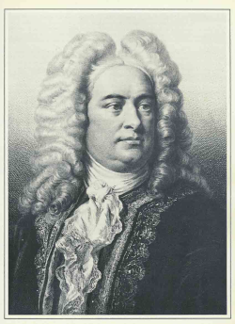
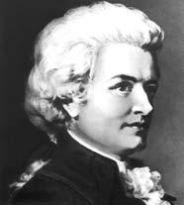
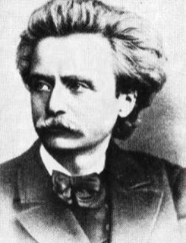
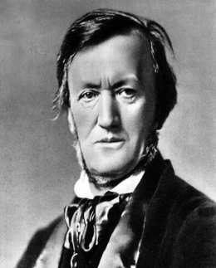
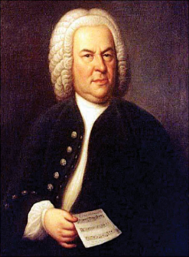

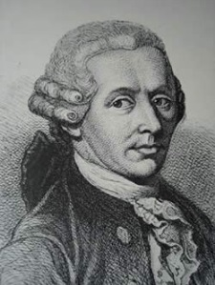
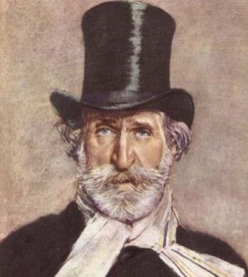
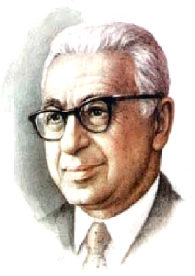
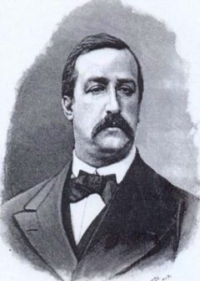
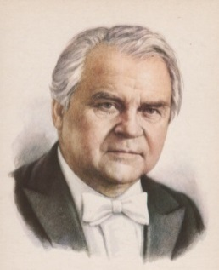

Бонус: Самое известное произведение композитора Матвея Блантера____________________________________

Баллы 30+1

2. Узнать произведение по нотам и тексту ( нотная строка их учебника)
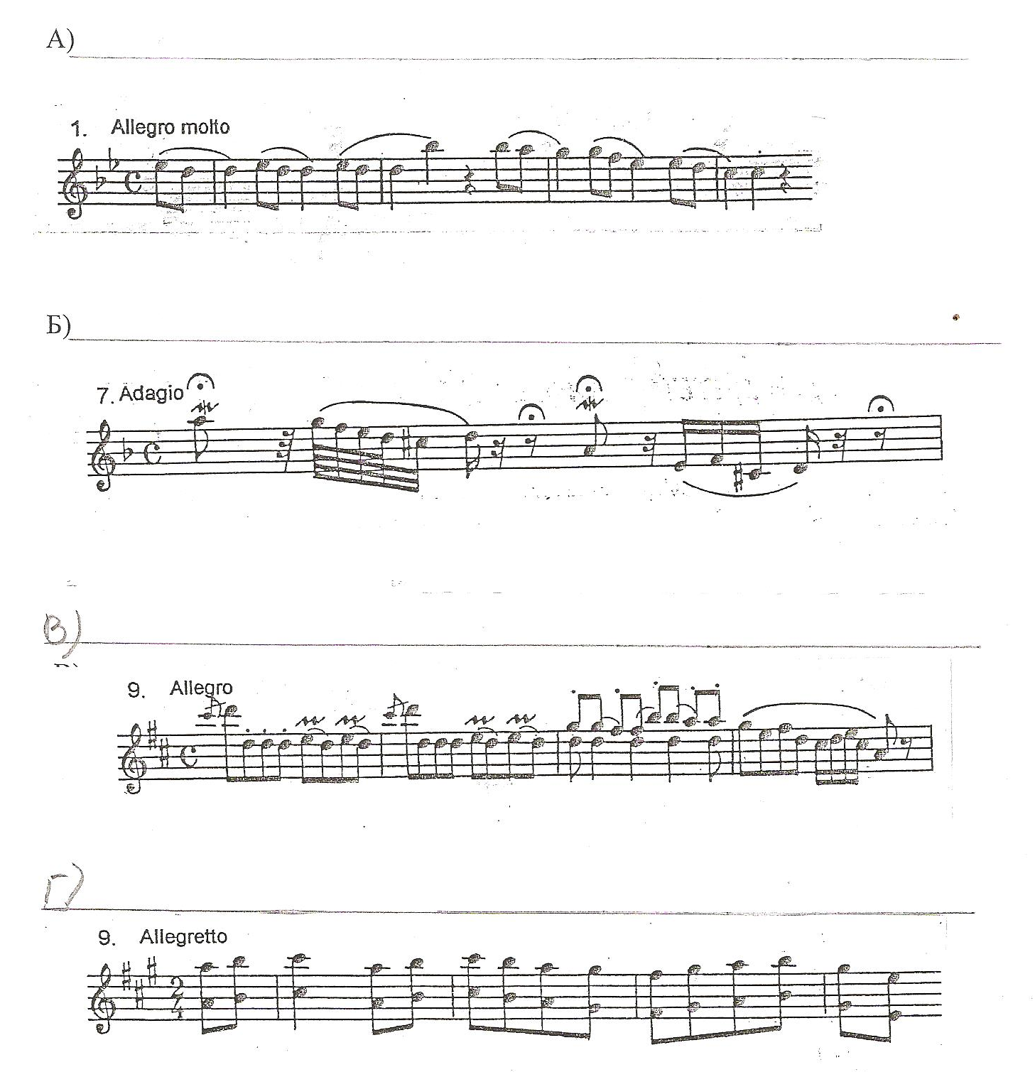

Бонус: «Солнце скрылось за горою, затуманились речные перекаты,
А дорогою степною, шли с войны домой советские солдаты.»
Автор музыки ______________________________________________

Баллы 4+ 1

3. Сочинение.
Композитор, произведение, музыкальный язык произведения (элементы музыкальной речи-средства музыкальной выразительности)
Дать образное описание произведения – ассоциации, представления, а также кто и почему назвал так это произведение.

А.П.Бородин Симфония №2 «Богатырская
Баллы 10

4. Исправить ошибки:
1. Йозеф Гайдн опера «Сотворение мира»
2. Опера буффа – большая серьезная опера
3. Иоганн Бах «Не река – море ему имя»
4. Родина оперы – Индия. Моцарт написал 104 оперы. Гайдн сочинил 19 симфоний.
5.Как назывались значки, которые применялись при записи старинных католических богослужений григорианского хорала______________________
6.Вольфганг Амадей Моцарт «Большая ночная серенада»
Баллы 6
5-6 Написать пояснения:
кто такие Майстерзингеры -__________________________________________________________________

как их называли на юге Франции____________________________________

как их называли на севере Франции___________________________________

Клавесин :
в Италии_______________________________ Англии__________________________________

какие еще названия клавесина ты знаешь_______________________________

Баллы 6

7. Узнай мелодию и напиши всю известную информацию (аудио-видео задание)
Композитор - произведение – тональность - часть – какая партия - тембр голоса или солирующий инструмент (или инструменты)
1. Бах - фуга, «Прелюдия и фуга до минор» ХТК 1 том
2. Моцарт ария Керубино «Сердце волнует» из оп. «Свадьбы Фигаро» (видео Тимур Сланов 12 лет)
3. Гайдн Симфония №103, часть 2
4. Бах «Ария» из Французской сюиты №2 до минор
5. Бах «Алеманда» из Французской сюиты № 2 до минор
6. Гайдн Соната ре мажор 3 часть
7.Моцарт соната №11 ля мажор, часть 2
8. Моцарт финал Симфония № 40 в исполнении Svingl Singers (вокал)
9. Моцарт Увертюра к «Свадьбе Фигаро» (видео - трио аккордеонистов)
10. Бах - токката «Токката и фуга ре минор» (видео - исполнение на бокалах)
Баллы 10

8. Музыкальный разбор произведения

Определить автора, произведение, тональность
Обозначить главные элементы музыкального построения произведения
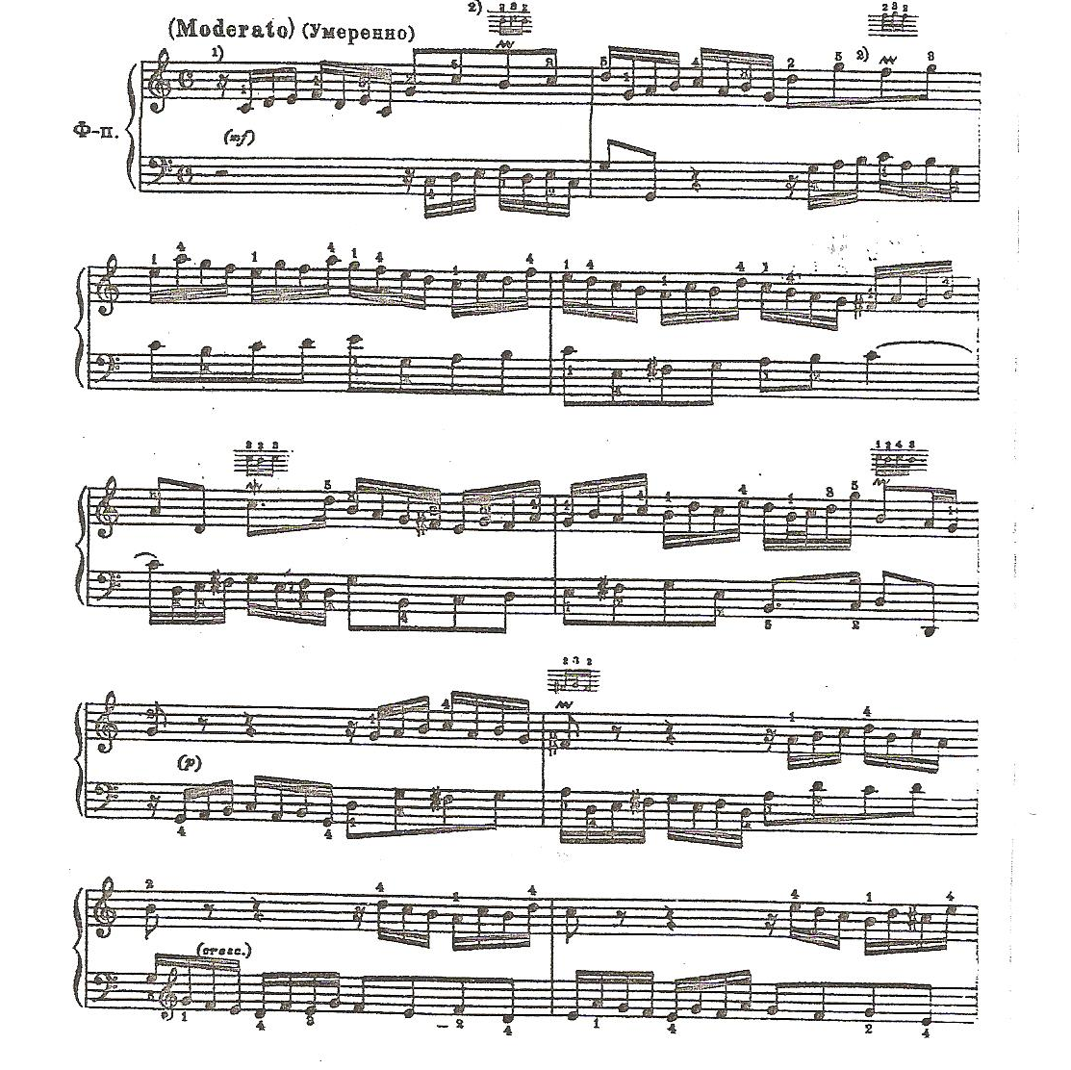
И.С.Бах Инвенция до мажор 10 тактов нотного текста и аудио- прослушивание.
Баллы 10

9. Юбилейная викторина
1. Эдвард Григ Концерт для фортепиано с оркестром 1.
2. Тихон Хренников «Колыбельная Светланы» из к\ф «Гусарская баллада» (инструментальное исполнение)
3. Йоганнес Брамс «Венгерский танец №5»
4. Джузеппе Верди «Хор рабов» из оперы «Набукко»
5. Матвей Блантер, сл. Исаковского «Катюша» (на китайском языке)
6. Рихард Вагнер «Полет Валькирий» из оперы «Валькирия»
7. Эдвард Григ «Танец Анитры» из сюиты №1 «Пер Гюнт»
8 А.П.Бородин Симфония №2 «Богатырская», часть1
9. Джузеппе Верди Марш из оперы «Аида
10. Эдвард Григ «В пещере горного короля» из сюиты №1 «Пер Гюнт» (видео в исполнении Дениса Мацуева)

Баллы 10

10.Реши кроссворд

 |  |  |  |  |  |  |  |  |  |  | 1 |  |  |  |  |  |  |  |  |  |  |  |  |  |  |  | 2
 |  |  |  |  |  |  |  |  |  |  |  |  |  |  |  |  |  |  |  |  |  |  |  |  |  |  |  |  |  |  |  | 3
 |  |  |  |  |  |  |  | 4
 | 5 |  |  |  |  |  |  |  | 5 |  |  |  | 6
7 |  |  |  |  |  |  |  |  |  |  |  |  | 8
9
 |  |  |  |  |  |  |  |  |  |  |  |  | 10
 |  |  |  |  |  | 11

По горизонтали: 1. Раздел сонатной формы, в котором происходит развитие тем. 4. Первый раздел сонатной формы. 5.Вокально-драматические произведения Баха о страданиях Христа («пассионы»……) 6. Немецкий танец-шествие, с которого начинается классическая сюита. 7. Хорошо темперированный…………….. 8. Иное название сюиты - «разделенная на части»……. 9. Произведение для одного или двух инструментов, написанное в форме сонатно-симфонического цикла. 10. Название первого аппарата, изобретенного в 1877 году для механической записи звука. 11. В сонатной форме – дополнительное заключение, которое обычно закрепляет основную тональность.
По вертикали: 1. Последний раздел сонатной формы. 2. В классической сюите – танец, название которого в переводе с французского означает «текущая», «бегущая». 3. Танец, завершающий классическую сюиту. 5. В классической сюите – медленный танец испанского происхождения. 8. Многозвучие.

Баллы 14

Для преподавателей: из «Положения» о проведении «Областной открытой олимпиады по музыкальной литературе для учащихся учебных заведений культуры и искусств дополнительного образования детей «Стихия музыки – могучая стихия»

Объём требований: 5 класс , III курс
Учебники И. Прохоровой, В. Брянцевой ( с введением).

И.С. Бах:
Токката и фуга d-moll
Инвенции C-dur, d-moll, f-moll
«Французская сюита» c-moll (по программе)
Прелюдия и фуга c-moll (ХТК I том)
И. Гайдн:
Симфония № 103 Es-dur (I-IV части)
Соната D-dur (I-III части)
В.А.Моцарт:
Симфония № 40 g-moll (I-IV части)
Соната № 11 A-dur (I-IIIчасти)
Опера «Свадьба Фигаро» (по программе)

Произведения для всех групп (в связи с юбилейными датами):
Эдвард Григ (170 - летие)
«Пер Гюнт» сюита №1, сюита №2 - «Песня Сольвейг», Концерт для фортепиано с оркестром (I часть)
Рихард Вагнер (200 - летие)
«Полет Валькирий» из оперы «Валькирия»
Джузеппе Верди (200 - летие)
марш из оперы «Аида», хор рабов из оперы «Набукко»
Йоганес Брамс (180 - летие)
Венгерский танец №5
Тихон Николаевич Хренников (100 - летие)
«Колыбельная Светланы» из к/ф «Гусарская баллада»
Матвей Исаакович Блантер (110 - летие)
«Катюша», «Солнце скрылось»
Александр Порфирьевич Бородин (180 - летие)
Тема главной партии из Симфонии № 2 «Богатырская»

Структура олимпиады:
- угадай-ка №1 (10 номеров по программе класса)
- ответы на вопросы по темам учебной программы класса: жизненный путь композиторов; музыкальный стиль и особенности творчества; строение музыкальных произведений и характеристика основных музыкальных тем; определить автора и темы произведений по нотам;
- теоретический анализ музыкальной темы – «сочинение» (автор, название произведения, лад, динамика, темп, тембр, музыкальный образ и т .д.);
- угадай-ка №2 (10 номеров композиторов с юбилейными датами) назвать автора и произведение, определить мелодии по нотам (например: М. Блантер «Катюша»; Григ «Утро» из сюиты №1; А.П.Бородин тема главной партии из симфонии №2);
- определение по отрывку текста о музыке автора текста, произведение и композитора;
- определить по иллюстрации (фото, видео) название произведения и автора.
- музыкально-теоретический кроссворд.
Критерии оценки:
- уровень знаний вводного курса, зарубежной, русской или отечественной музыки;
- правильное изложение собственных понятий, соответствующих изучаемому курсу;
- профессиональное владение музыкальными терминами, навыками анализа музыкального произведения на слух, способность выражать свои мысли в литературной форме;
- творческое осмысление задания;
- уровень знаний оценивается от 1до 10-ти баллов за каждый вопрос;
Места распределяются следующим образом (возможны варианты):
95 - 100 баллов 1 место
85 - 94 баллов 2 место
70 - 84 баллов 3 место
Гран-при не присуждается

